Георгий Пухов 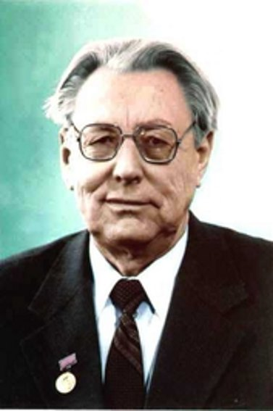
Георгий Евгеньевич Пухов родился в 1916 году в городе Сарапул. В 1931 г. окончил 7 классов школы г. Ачинска и поступил в Томский электротехникум, а в 1934 г. – в Томский электромеханический институт инженеров железнодорожного транспорта (ТЭМИИТ). В 1936 г. перевелся на энергетический факультет в ТИИ (ТПУ). Окончил институт в 1940 году, получив диплом с отличием.
В студенческие годы Георгий успешно играет в шахматы. Надо сказать, что в те годы Томский индустриальный институт славился своими шахматными силами. В институте была шахматная секция, на межвузовских соревнованиях шахматисты ТИИ занимали как правило высокие места. И Георгий Евгеньевич принимал самое активное участие как в институтских, так и в городских соревнованиях. В марте 1937 года он вместе со своими институтскими товарищами Алексеем Григорьевым и Виктором Харламовым выходит в финал первенства города. В 1938 году принимает участие в городских командных соревнованиях от общества «Угольщик» (ТИИ). С 6 по 9 ноября 1938 года в Новосибирске в матче Томск – Новосибирск играет в составе команды индустриального института (всего от Томска выезжало 26 человек, в команде ТИИ было 8 человек). С 7 по 9 ноября 1940 года в Новосибирске проводились областные командные шахматно-шашечные соревнования, в которых приняли участие сильнейшие шахматисты и шашисты Новосибирска, Томска, Ленинска, Сталинска и Кемерово. После трехдневной борьбы томская команда одержала победу. В составе команды играл и Георгий Пухов.
Но шахматы шахматами, а основным призванием Георгия Евгеньевича была наука. После окончания института он был оставлен в аспирантуре на кафедре электрических сетей и систем.
В марте 1941 года Г.Е. Пухов был призван в армию. Сначала он служил в Монголии, а с начала Великой Отечественной войны был на фронте, участвовал в боевых действиях, в том числе и в битве за Москву. После тяжелого ранения под Можайском он был демобилизован и в 1942 г. вернулся в Томск для продолжения аспирантуры.
Талант и целеустремленность позволили Георгию Евгеньевичу уже через 2 года успешно защитить кандидатскую диссертацию и вскоре получить ученое звание доцента. Осенью 1944 г. Пухов был переведен в Львовский политехнический институт на должность доцента кафедры ТОЭ. Он еще два раза возвращался в Томск в ТПИ и здесь в 1952 году защитил докторскую диссертацию, но затем уехал в Таганрог. С тех пор вся научная деятельность Г.Е. Пухова связана с Украиной. Из Таганрога он через несколько лет переехал в Киев. С 1961 года – член-корреспондент, с 1967 - академик АН УССР.
Много лет работал в созданном им Институте проблем моделирования в энергетике Украинской Академии наук. Ныне институт носит его имя. Умер в 1998 году в Киеве.
Т. Магазинникова

